Институт Информационных технологий
МИНОБРНАУКИ РОССИИ
Федеральное государственное бюджетное образовательное учреждение
высшего образования
«МИРЭА – Российский технологический университет»

РТУ МИРЭА

Кафедра информационных технологий в атомной энергетике

ИТОГОВЫЙ ОТЧЕТ

по дисциплине «Разработка приложений на языке Котлин»

Студент группы ИКБО-50-23 Астахов С.П.
_______________
(подпись студента)

Принял старший преподаватель Золотухин С. А.
_______________
(подпись руководителя)

Работа представлена «____»____________ 2025 г.

Допущен к работе «___» ____________ 2025 г.

Москва 2025
Сожержание
РТУ МИРЭА 1
Практическая работа 1 3
Практическая работа 2 5
Практическая работа N 7

Практическая работа 1
- Цель работы
Изучить основные конструкции языка Котлин. Выполнить практические задания.
- Решение
  - Задание 1
ДНК состоит из 4 типов нуклеотидов: A (аденин), T (тимин), G (гуанин), C (цитозин). Ваша программа получает на вход строку вида ATGCCTCTCTC и должна посчитать число нуклеотидов каждого типа (вывести числа через пробел в порядке как в строке выше).
В ходе работы были использовы такие – то условные конструкции, операторы, функции (описать что использовали).
Код реализации алгоритма программы представлен на рисунке 1.1
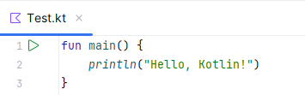
Рисунок 1.1 – Результат написания кода программы
Результат работы программы представлен на рисунке 1.2
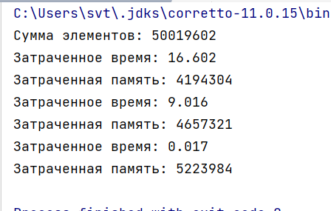
Рисунок 1.2 – Результат выполнения программы

  - Задание 2
В банкомате остались только купюры номиналом 8 4 2 1. Дано положительное число n - количество денег для размена. Необходимо найти минимальное количество купюр, с помощью которых можно разменять это количество денег (соблюсти порядок: первым числом вывести количество купюр номиналом 8, вторым - 4 и т д).
Для релазации задачи использовались …. (описать что использовали).
Код реализации алгоритма программы представлен на рисунке 1.3
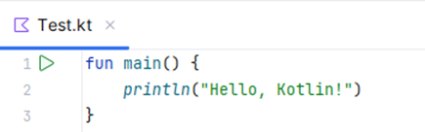
Рисунок 1.3 – Результат написания кода главной функции
Результат работы программы представлен на рисунке 1.4
Рисунок 1.4 – Результат работы программы
- Вывод
В ходе выполнения данной практической работы были изучены основные конструкции языка …… выполнены такие-то задания …. получены навыки работы с…..

Практическая работа 2
- Цель работы
Изучить основные конструкции языка Котлин. Выполнить практические задания.
- Решение
  - Задание 1
ДНК состоит из 4 типов нуклеотидов: A (аденин), T (тимин), G (гуанин), C (цитозин). Ваша программа получает на вход строку вида ATGCCTCTCTC и должна посчитать число нуклеотидов каждого типа (вывести числа через пробел в порядке как в строке выше).
В ходе работы были использованые такие – то условные конструкции, операторы, функции (описать что использовали).
Код реализации алгоритма программы представлен на рисунке 2.1
Рисунок 2.1 – Результат написания кода программы
Результат работы программы представлен на рисунке 2.2
Рисунок 2.2 – Результат выполнения программы

  - Задание 2
В банкомате остались только купюры номиналом 8 4 2 1. Дано положительное число n - количество денег для размена. Необходимо найти минимальное количество купюр, с помощью которых можно разменять это количество денег (соблюсти порядок: первым числом вывести количество купюр номиналом 8, вторым - 4 и т д).
В ходе работы были использованые такие – то условные конструкции, операторы, функции (описать что использовали).
Код реализации алгоритма программы представлен на рисунке 2.3
Рисунок 2.3 – Результат написания кода главной функции
Результат работы программы представлен на рисунке 2.4
Рисунок 2.4 – Результат работы программы
- Вывод
В ходе выполнения данной практической работы были изучены основные конструкции языка …… выполнены такие-то задания …. получены навыки работы с…..

Практическая работа N

Список использованных источников
- Синтаксис языка Котлин [Электронный ресурс]. - https://kotlinlang.ru/docs/basic-syntax.html (Дата обращения: 10.09.2025).
- Основные типы данных [Электронный ресурс]. - https://kotlinlang.ru/docs/basic-types.html (Дата обращения: 17.09.2025).
- Функции в языке Котлин [Электронный ресурс]. - https://kotlinlang.ru/docs/functions.html (Дата обращения: 20.09.2025).
- Классы и объекты [Электронный ресурс]. - https://kotlinlang.ru/docs/classes.html (Дата обращения: 29.09.2025).
- Справочник. Ключевые слова и операторы [Электронный ресурс]. - https://kotlinlang.ru/docs/keyword-reference.html (Дата обращения: 17.10.2025).

